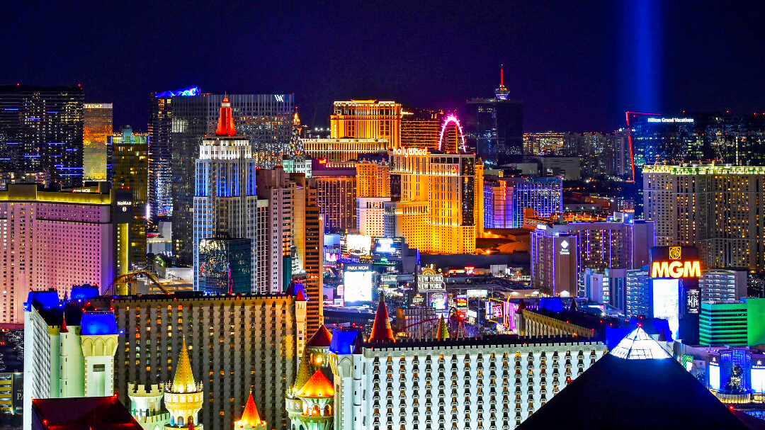 | 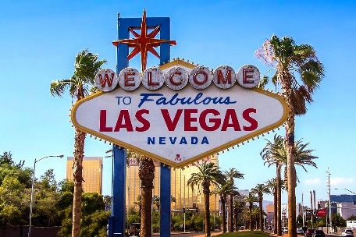
 | 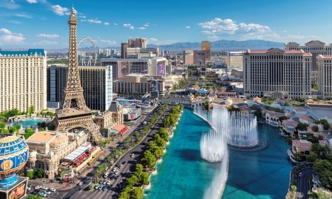
Las Vegas Iluminada
4 días / 3 noches

ITINERARIO
Ref. LCVABR-LVI
Salidas: domingos, lunes y martes
Vigencia: 01 de febrero al 20 de diciembre 2026.

DÍA 1. LLEGADA A LAS VEGAS
Bienvenido a la ciudad de Las Vegas! Traslado al hotel. Tiempo libre para explorar la ciudad. Check-in empieza a las 16:00 horas. En caso de llegar más temprano, es posible guardar su equipaje en el hotel y aprovechar la ciudad hasta que su habitación esté lista. Alojamiento.

DÍA 2. PASEO DE HELICÓPTERO – STRIP HIGHLIGHTS NIGHT TOUR (10 A 12 MINUTOS DE VUELO)
Sube a bordo de un helicóptero y experimenta extraordinarias vistas aéreas del Strip de Las Vegas. La aventura comienza cuando un transporte de lujo lo espera en su hotel de Las Vegas para acompañarlo con estilo a nuestra Terminal VIP de Las Vegas. Pronto verás el brillo y el glamour que adorna el Strip de Las Vegas desde una perspectiva que simplemente no podrás encontrar en el terreno. Las maravillas arquitectónicas y conceptuales creadas por magnates hoteleros contemporáneos lo transportarán a otro mundo: el volcán Mirage, las fuentes de agua danzantes del Bellagio, la Plaza de San Marcos en el Venetian y la réplica de la Torre Eiffel en el hotel de París. ¡No te olvides de la Estatua de la Libertad y rodea la cima de la Estratosfera! Después de su inolvidable vuelo sobre el Strip de Las Vegas, regrese a su hotel de Las Vegas para disfrutar el resto de la noche por cuenta. Alojamiento.

DÍA 3. LAS VEGAS
Día libre para actividades personales.

DÍA 4. LAS VEGAS – SALIDA
Llega el fin de nuestro paseo. Traslado al aeropuerto a la hora acordada. ¡Buen viaje! Check – out a las 11:00 horas

Fin de nuestros servicios.

PRECIOS POR PERSONA EN DOLARES (USD)
SERVICIOS TERRESTRES

TEMPORADA 2025 | Sencilla  (1 cama) | Doble  (1 cama) | Twin  (2 camas) | Triple  (2 camas) | Cuádruple  (2 camas) | Niño:  0 – 12 años
01 FEB – 20 DIC | $1,481 USD | $ 870 USD | $980 USD | $ 770 USD | $ 697 USD | $ 485 USD

Estos precios no aplican en las siguientes fechas: Semana Santa (30 marzo-05 abril), Memorial Day (21-29 mayo), Mundial (06 junio al 23 julio), Independencia (01 – 08 julio), Labor Day (29-31 agosto y 01 – 04 septiembre), Thanksgiving (24 – 30 noviembre), Navidad (01 – 03, 21 – 30 diciembre) y Año Nuevo (31 diciembre).

EL PRECIO INCLUYE:
- 3 noches de hospedaje en hotel 4* estrellas;
- Traslados aeropuerto- hotel – aeropuerto.
- Paseo en helicóptero por el Strip de Las Vegas, en servicio compartido.

NO INCLUYE:
- Transportación aérea para llegar y salir de Las Vegas.
- Guía acompañante
- Alimentos.
- Admisiones a museos, edificios y monumentos que no están especificados con la palabra ‘’incluido’’ al lado
- Servicio de maleteros.
- Propinas.
- Gastos personales como llamadas, wifi, servicio de lavandería, etc.
- Facility fee: $60.00 USD por noche y por habitación + tasas, debe ser pagado localmente por el pasajero.
- Seguro de asistencia en viajes. Se recomienda adquirir un SEGURO DE ASISTENCIA EN VIAJE de cobertura amplia. Consulte a su asesor experto.

HOTEL PREVISTO O SIMILAR
CIUDAD | HOTEL | CATEGORIA
LAS VEGAS | HOTEL PLANET HOLLYWOOD RESORT AND CASINO | 4*

NOTAS:
- Precios son válidos para estadías mencionadas en la tabla de precios
- La hora de inicio de los paseos puede cambiar. En caso de algún cambio, la información será comunicada al pasajero con el nuevo horario
- Es obligatorio tener visa para los Estados Unidos;
- Suplemento adicional de $20 por pasajero por traslado será aplicado para traslados nocturnos con vuelos llegando o saliendo entre las 23:00 horas y 07:00 horas. El mismo suplemento aplica para llegadas en vuelos internacionales.
- En caso de que sea necesario (eventos, cierre de venta, disponibilidad), se confirmará un hotel diferente al mencionad de categoría similar.
- PASEO EN HELICOPTERO: Duración de la excursión es de aprox. 1.5 horas desde la recogida hasta el regreso al hotel. Traslados de cortesía, los pasajeros son recogidos en la mayoría de los principales hoteles de Las Vegas Strip (ida y vuelta). Los pasajeros deben presentar identificación oficial con fotografía. Paseo disponible solo en idioma inglés.

LEGAL:
1. Precios por persona en dólares americanos pagaderos al tipo de cambio del día de la operación, sujetos a cambio, disponibilidad y confirmación de las tarifas en convenio cotizadas. Aplican restricciones. No aplica temporada alta, semana santa, verano, puentes, feriados, navidad y fin de año

2. Itinerario del 01 de febrero al 20 de diciembre 2026, aplican salidas programadas.

3. Precio aplica viajando dos o más pasajeros juntos.

4. Es obligación del pasajero tener toda su documentación de viaje en regla, pasaporte, visas, prueba PCR, vacunas y demás requisitos que pudieran exigir las autoridades migratorias y sanitarias de cada país.

5. Para pasajeros con pasaporte mexicano es requisito tener pasaporte con una vigencia mínima de 6 meses posteriores a la fecha de regreso.

6. Los costos presentados en este itinerario aplican únicamente para pago en depósito o transferencia.

7. Itinerario meramente referencial, puede sufrir cambios o variaciones dependiendo de la disponibilidad de servicios y tarifas en convenio solicitadas al momento de la reserva, de acuerdo con cuestiones climatológicas, epidemiológicas, religiosas o conflictos internos dentro del destino que se encuentren ajenos a la empresa.

GASTOS DE CANCELACION:
La cancelación tendrá que ser solicitada por escrito vía correo electrónico. Una vez recibida se dará contestación en un lapso no mayor a 48 horas. Cualquier boleto aéreo, de tren, barco o ferry una vez emitido es NO REEMBOLSABLE.
35 días o más antes de la salida: No se aplican penalidades
34 – 15 días antes de la salida: 50% de gastos
14 – 0 días antes de la salida: 100% de gastos
***En caso de NO show, también se aplica 100% penalidad
Las políticas de cancelación pueden cambiar una vez confirmados los servicios.

